ÎN ATENȚIA INSTITUȚIILOR DE ÎNVĂȚĂMÂNT PREUNIVERSITAR DIN JUDEȚUL TIMIȘ
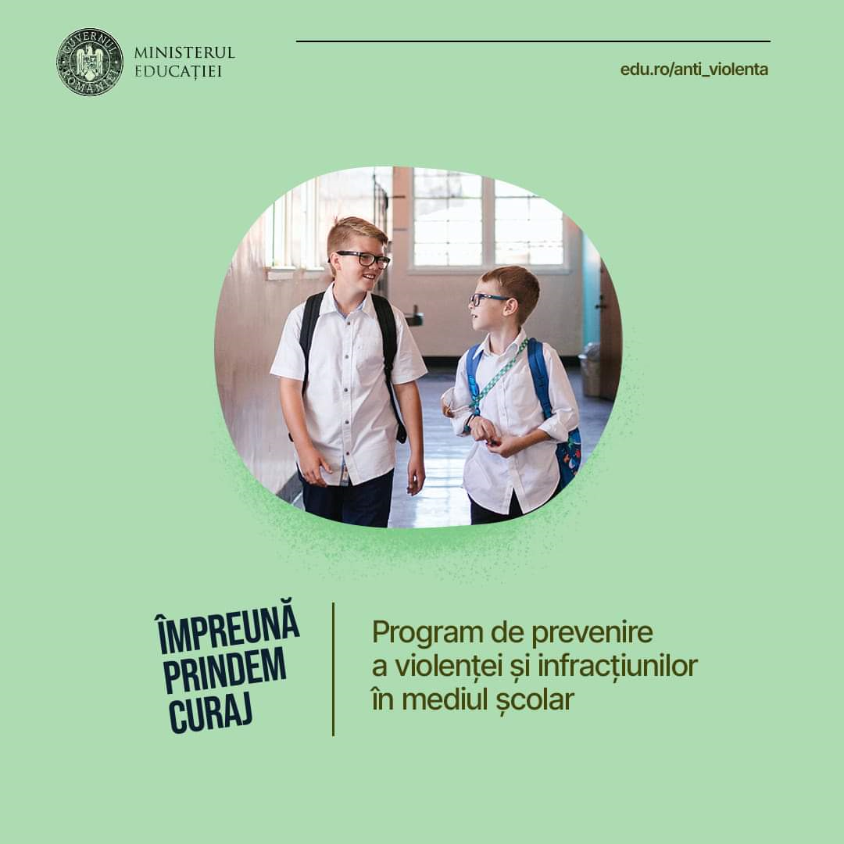

În cadrul Programului de prevenire a violenței și infracțiunilor în mediul școlar denumit ”ÎMPREUNĂ PRINDEM CURAJ”, aprobat prin OMEC 3604/2025, vă încurajăm să identificați nevoile comunității școlare în prevenirea violenței, să propuneți derularea unui proiect în vederea finanțării, astfel intervenind prin strategii eficiente la clase.
Conform calendarului programului, așteptăm proiectele propuse de către unitățile dumneavoastră de învățământ în vederea selecției pentru aprobarea implementării, fiecare proiect urmând a fi susținut financiar cu maxim 5000 de lei.

Program de prevenire a violenței și infracțiunilor în mediul școlar
„ÎMPREUNĂ PRINDEM CURAJ”
CJRAE Timiș

Bugetul programului:
Bugetul maxim care poate fi alocat unei unități de învățământ este 5.000 lei.

Scopul programului
Prevenirea și reducerea violenței și a infracțiunilor în mediul școlar.

Obiectivele programului
  - Crearea unui climat sigur, primitor și de susținere pentru toți beneficiarii implicați (preșcolari, elevi, personalul unității și părinți) la nivelul unităților de învățământ;
  - Îmbunătățirea relațiilor/coeziunii dintre personalul școlii, familie și preșcolari/elevi, inclusiv a colaborării acestora în vederea susținerii victimelor să gestioneze momentul traumatic și a autorilor să-și îmbunătățească comportamentul;
  - Motivarea preșcolarilor/elevilor să raporteze faptele de violență și a martorilor să adopte strategii de susținere a victimelor și descurajare a comportamentelor violente ale autorilor;
  - Îmbunătățirea abilităților sociale și emoționale ale preșcolarilor/ elevilor, inclusiv a capacității acestora de identificare, interpretare, exprimare și autocontrol/autoreglare a emoțiilor într-o manieră constructivă față de sine și față de ceilalți;
  - Conștientizarea consecințelor asociate săvârșirii faptelor de violență și a
infracțiunilor.

Grupul țintă
Programul se adresează preșcolarilor, elevilor din învățământul primar, gimnazial, liceal și postliceal, părinților/reprezentanților legali/familiilor preșcolarilor și elevilor.

Calendarul programului
Programul de prevenire a violenței și a infracțiunilor în mediul școlar se va desfășura în perioada martie - iulie 2025 și va avea următorul calendar:

Activitatea | Responsabil | Perioada
1. Informarea unităților de învățământ (UIP) privind oportunitatea înscrierii în program și a criteriilor specifice de selecție a UIP | Ministerul Educației și Cercetării, CJRAE, | Martie 2025
2. Alocarea sumelor dedicate implementării Programului în bugetele inspectoratelor școlare | Ministerul Educației și Cercetării | Martie 2025
3. Înscrierea unităților de învățământ în program | UIP | 7-11 aprilie 2025
4. Selectarea unităților de învățământ în program și transmiterea listelor de către CJRAE către inspectoratele școlare | CJRAE | 14-18 aprilie 2025
5. Alocarea, de către ISJ, a sumelor dedicate implementării Programului în bugetele unităților selectate | ISJ | 28-30 aprilie 2025
6. Coordonarea/susținerea și monitorizarea  activităților la nivelul unităților de învățământ | CJRAE | Martie -iulie 2025
7. Desfășurarea activităților la nivelul unităților de învățământ | UIP | Mai – iulie 2025
8. Raportarea activităților desfășurate și a rezultatelor obținute la nivelul unităților de învățământ | UIP | Iulie 2025
9. Transmiterea rapoartelor financiare de la UIP către ISJ/ISMB | UIP | August 2025
10. Verificarea rapoartelor financiare | ISJ | August 2025
11. Centralizarea rezultatelor obținute la nivel județean și raportarea acestora către MEC | CJRAE | Septembrie 2025
12. Centralizarea rezultatelor obținute la nivel național și raportarea acestora | Ministerul Educației și Cercetării | Octombrie 2025

Rolul unităților de învățământ
În cadrul programului unitățile de învățământ selectate:
  - desemnează o persoană care să coordoneze proiectul și numește echipa de proiect
  - proiectează și desfășoară activități adecvate obiectivelor programului și nevoilor preșcolarilor/elevilor;
  - utilizează fondurile primite într-o manieră eficientă și responsabilă;
  - înaintează la ISJ un raport financiar referitor la utilizarea fondurilor primite; toate documentele justificative referitoare la utilizarea fondurilor primite vor fi păstrate la sediul unității de învățământ;
  - raportează la CJRAE activitățile desfășurate în unitatea de învățământ și rezultatele acestora conform Formularului de raportare - Anexa 2

Înscrierea și selecția unităților de învățământ:
Programul este deschis tuturor unităților de învățământ cu personalitate juridică din județul Timiș.
Participarea la proiect se face pe baza înscrierii și selecției de către CJRAE Timiș.
Formularul de înscriere (conform formularului de înscriere Anexa 1) și acordurile de principiu pentru parteneriatele cu instituțiile implicate în proiect se depun în format electronic la adresa: cjraetm20@gmail.com. Documentul va fi salvat cu numele unității de învățământ aplicante, ca în exemplul de mai jos:
Nume unitate de invatamant_Impreunaprindemcuraj.

Condiții de participare:
  - unitatea de învățământ să aibă personalitate juridică;
  - unitatea de învățământ demonstrează că există necesitatea inițierii și desfășurării unor activități de prevenire a violenței și infracțiunilor pentru preșcolari/elevi și familiile acestora;
  - unitatea de învățământ își propune să implice Comisia pentru prevenirea şi eliminarea violenței, a faptelor de corupție şi discriminării în mediul școlar şi promovarea interculturalității în proiectarea și desfășurarea activităților.
Criterii generale de selecție (3-5 criterii):
  - Formularul de înscriere este completat în întregime, sunt descrise nevoile preșcolarilor/ elevilor, activitățile propuse, rezultatele așteptate, echipa implicată, parteneriatele și cheltuielile necesare;
  - Activitățile propuse sunt adecvate pentru nevoile preșcolarilor/elevilor și se încadrează în obiectivele programului;
  - Desfășurarea activităților propuse este planificată în perioada mai – iulie 2025;
  - Bugetul solicitat este de maxim 5000 lei;
• Cheltuielile și bugetul estimat sunt corelate cu activitățile propuse.

Criterii specifice de selecție - CJRAE Timiș

- Justificarea necesității implementării proiectului la nivelul școlii, detalierea nevoilor și fundamentarea cu date concrete: situații întâmpinate în ultimii ani, specificul și nevoile comunității, specificul spațiului socio-economic și cultural, dificultăți întâmpinate în relația cu elevii, părinții, cu partenerii direct implicați în educația elevilor (părinți, tutori legali, reprezentanți ai comunității);
- Implicarea tuturor categoriilor de beneficiari: preșcolari/elevi, familie, personalul școlii;
- Descrierea modului de diseminare și promovare a rezultatelor proiectului în rândul cadrelor didactice/părinților la nivel local/județean/național pentru creșterea vizibilității și a impactului proiectului;
- Numărul acordurilor de principiu pentru parteneriatele cu instituții publice din comunitate și cu alte ONG-uri care desfășoară activități în domeniul educației, pentru desfășurarea activităților din cadrul programului.

Activități
Unitățile de învățământ sunt încurajate să proiecteze, inițieze și desfășoare activități adaptate nevoilor preșcolari/elevilor, familiilor acestora și climatului școlar.
Activitățile bazate pe implicarea activă a preșcolarilor/elevilor, pe cooperare și crearea unui spațiu sigur pentru fiecare pot avea un impact semnificativ și pozitiv asupra acestora. De asemenea, o componentă importantă este implicarea părinților/reprezentanților legali în activitățile școlii, alături de alți parteneri sau reprezentanți ai comunității locale. Încurajăm atât parteneriatele publice, cât și cele public - private, între unitățile de învățământ și ONG-uri sau/și reprezentanți ai mediului de afaceri.
Activitățile pot fi organizate în cadru școlar sau extrașcolar, inclusiv în săptămâna „Școala Altfel”.
Exemple de activități:

  - Activități de cunoaștere și dezvoltare a coeziunii pentru elevi, cadre didactice.
  - Biblioteca vie, inclusiv cu victime ale violenței/ persoane care au fost condamnate, apoi reintegrate și reabilitate social;
  - Teatru forum;
  - Cluburi de filme/ documentare tematice;
  - Grupuri de sprijin pentru elevii implicați în situații de violență (elevii cu comportamente violente, elevii victime dar și elevii martori);
  - Vizite la tribunal, la muzeele închisorilor;
  - Activități de învățare între egali (peer education);
  - Activități artistice și sportive;
  - Concursuri tematice;
  - Campanii de conștientizare și sensibilizare;
  - Ateliere pentru susținerea familiilor în ceea ce privește exercitarea rolului lor educativ (în colaborare cu cadre didactice și cu alți parteneri);
  - Ateliere de vară pentru elevi și părinți;
  - Întâlniri ale elevilor și cadrelor didactice cu reprezentanți ai Poliției și Jandarmeriei, Serviciului pentru siguranța școlară, în vederea realizării unor dezbateri pe teme referitoare la fenomenul violenței;
  - Participarea cadrelor didactice la activități de formare privind managementul/rezolvarea conflictelor și managementul clasei, dezvoltarea abilităţilor de comunicare, promovarea cooperării, organizate în cadrul școlii, la CCD sau la parteneri;
  - Sesiuni de informare/instruire referitoare la aplicarea Procedurii de management a cazurilor de violență adresate personalului unităților de învățământ și chiar elevilor.

Cheltuieli acceptate în cadrul programului
Cheltuielile acceptate in cadrul programului trebuie să îndeplinească următoarele condiții:
  - să fie necesare pentru realizarea activităților planificate de unitatea de învățământ;
  - să fie efectuate în perioada de implementare a programului;
  - să fie înregistrate în contabilitatea beneficiarului, să fie dovedite prin documente originale emise în conformitate cu prevederile legislației naționale sau de alte documente contabile cu valoare probatorie echivalentă facturilor astfel încât să fie identificabile și verificabile;
  - să respecte prevederile legislației naționale, inclusiv în ceea ce privește regimul achizițiilor publice;
  - să nu fi făcut obiectul altor finanțări publice, în condițiile legii.

ATENȚIE!
În acest program nu sunt permise cheltuielile salariale.
Bugetul alocat trebuie utilizat în perioada mai-iulie 2025.

Exemple de bunuri, echipamente și servicii care pot fi achiziționate:
  - Cărți, reviste de specialitate, publicații
  - Rechizite, consumabile si papetărie;
  - Servicii de transport, diurnă/hrană, protocol;
  - Servicii închiriere a spațiilor/ altor facilități,
  - Servicii de print, copiere;
  - Licențe educaționale, abonamente la resurse/softuri educaționale, cărți în format digital, audiobookuri;
  - Materiale;
  - Bilete de intrare la muzee, teatre;
  - Premii - cărți, rechizite, echipament electronic de mici dimensiuni (memory stick, căști, boxe portabile etc.)
  - Echipamente sportive;
  - Recuzită artistică;
  - Cursuri/programe de formare a cadrelor didactice privind managementul clasei, dezvoltarea abilităţilor de comunicare, promovarea cooperării;
  - Ateliere pentru elevi și părinți.
Pe lângă aceste exemple, poate fi efectuată orice altă cheltuială, cu condiția ca aceasta să corespundă obiectivelor proiectului din unitatea de învățământ și să respecte prevederile legislative în domeniul achizițiilor publice.

Anexa 1 - Formular de înscriere
Ministerul Educației
Programul „Împreună prindem curaj”
Formular de înscriere
An școlar 2024-2025
A. DATE DE CONTACT ALE UNITĂȚII DE ÎNVĂȚĂMÂNT
Denumirea unității de învățământ:
Cod SIIIR al unității de învățământ cu personalitate juridică:
Adresă:
Localitate:
Județ:
Telefon fix/Fax:
Mobil:
E-mail:
Pagină web:
Director unitate de învățământ (nume şi prenume):
Președinte CPEV (nume şi prenume):
Consilier școlar (nume și prenume):
Echipa de proiect (nume, prenume, funcția ocupată la nivelul UIP):
B. DATE DESPRE PROIECT
Titlul proiectului:
Durata de desfășurare a proiectului:
Valoarea totală a bugetului necesar:
Numărul total al cadrelor didactice implicate:
Numărul estimat de elevi/preșcolari beneficiari ai activităților propuse: |  | ______preșcolari;  ______elevi de învățământ primar;  ______elevi de învățământ gimnazial;  ______elevi de învățământ liceal, inclusiv profesional;  ______elevi de învățământ postliceal;
Numărul estimat al părinților/reprezentanților legali beneficiari ai activităților propuse:
C. OBIECTIVE
Bifați obiectivele în care se încadrează problemele:
- Crearea unui climat sigur, primitor și de susținere pentru preșcolari/elevi și părinți la nivelul unităților de învățământ;
- Îmbunătățirea relațiilor/coeziunii dintre personalul școlii, familie și preșcolari/elevi, inclusiv a colaborării acestora în vederea susținerii victimelor să gestioneze momentul traumatic și a autorilor să-și îmbunătățească comportamentul;
- Capacitarea/Împuternicirea preșcolarilor/elevilor să raporteze faptele de violență și a martorilor să adopte strategii de susținere a victimelor și descurajare a comportamentelor violente ale autorilor;
- Îmbunătățirea abilităților sociale și emoționale ale preșcolarilor/elevilor, inclusiv a capacității acestora de identificare, interpretare, exprimare și autocontrol/ autoreglare a emoțiilor într-o manieră constructivă față de sine și față de ceilalți;
- Conștientizarea consecințelor asociate săvârșirii faptelor.
Descrieți pe scurt cauzele problemei/ problemelor.
D. NEVOILE SPECIFICE
(conform criteriilor generale și specifice)
Particularizați obiectivele proiectului.

E. ACTIVITĂȚILE PROPUSE
(conform criteriilor generale și specifice)
Descrieți activitățile propuse la nivelul unității de învățământ.
Numărul și denumirea  categoriei/ activității | Descrierea succintă a activității |  | Resurse umane implicate necesare | Materiale necesare
F. REZULTATE AȘTEPTATE

Descrieți rezultatele așteptate în urma desfășurării proiectului
Parteneriate (se depun și acordurile de principiu pentru parteneriatele cu instituțiile care vor fi implicate în derularea proiectului)
Descrieți instituțiile și organizațiile pe care doriți să le implicați în desfășurarea proiectului
G.MODALITĂȚI DE DISEMINARE ȘI PROMOVARE
Descrierea modului de diseminare și promovare a rezultatelor proiectului
H. BUGETUL PROIECTULUI
Subsemnatul/a ______________________________, în calitate de reprezentant legal al unității de învățământ, declar pe propria răspundere, sub sancțiunile prevăzute de legislația civilă și penală privind falsul în declarații, că toate informațiile din prezenta propunere de proiect sunt corecte și conforme cu realitatea.

Anexa 2 - Formular de raportare

Ministerul Educației
Programul „Împreună prindem curaj”
Formular de raportare
An școlar 2024-2025

A. DATE DE CONTACT ALE UNITĂȚII DE ÎNVĂȚĂMÂNT
Denumirea unității de învățământ care implementează proiectul:
Cod SIIIR al unității de învățământ cu PJ:
Adresă:
Localitate:
Județ:
Telefon fix/Fax:
Mobil:
E-mail:
Pagină web:
Director unitate de învățământ (nume şi prenume):
Președinte CPEV (nume şi prenume):
Consilier școlar (nume și prenume):
Echipa de proiect (nume, prenume, funcția ocupată la nivelul UIP):
B. DATE DESPRE PROIECT
Titlul proiectului:
Numărul cadrelor didactice care au făcut parte din echipa de proiect:
Durata de desfășurare a proiectului:
Valoarea totală a bugetului alocat:
Valoarea totală a bugetului utilizat:

C. ACTIVITĂȚILE DESFĂȘURATE în cadrul proiectului
Descrieți activitățile desfășurate la nivelul unității de învățământ.
D. REZULTATE OBȚINUTE
Numărul total al cadrelor didactice implicate:
Numărul elevilor/preșcolarilor beneficiari ai activităților propuse: | ______preșcolari;  ______elevi de învățământ primar;  ______elevi de învățământ gimnazial;  ______elevi de învățământ liceal, inclusiv profesional;  ______elevi de învățământ postliceal;
Numărul părinților/reprezentanților legali beneficiari ai activităților desfășurate:
E. LECȚII ÎNVĂȚATE
Descrieți cum poate fi îmbunătățită pe viitor activitatea de prevenire și reducere a violenței și infracțiunii școlare.
Rezumați sugestiile cadrelor didactice referitoare la cum poate fi îmbunătățită pe viitor activitatea de prevenire și reducere a violenței și infracțiunii școlare.

F. PARTENERIATE
Descrieți instituțiile și organizațiile pe care le-ați implicat în desfășurarea proiectului.
G. CHELTUIELI
Enumerați tipurile de cheltuieli efectuate în implementarea proiectului (pentru exemple vedeți enumerarea de la punctul 15 din Anexa 1 la OMEC 3604/2025)

H. DISEMINARE, PROMOVARE ȘI BUNE PRACTICI
Descrierea modului de diseminare, promovare a rezultatelor proiectului și a bunelor practici la nivel de unitate de învățământ, local, județean
Enumerați link-urile unde au fost diseminate/promovate rezultatele, bunele practici

Subsemnatul/a _______________________________, în calitate de reprezentant legal al unității de învățământ, declar pe propria răspundere, sub sancțiunile prevăzute de legislația civilă și penală privind falsul în declarații, că toate informațiile din prezenta propunere de proiect sunt corecte și conforme cu realitatea.

